一种基于单片机控制总行程与步进精度可调微位移缩小器

摘要：

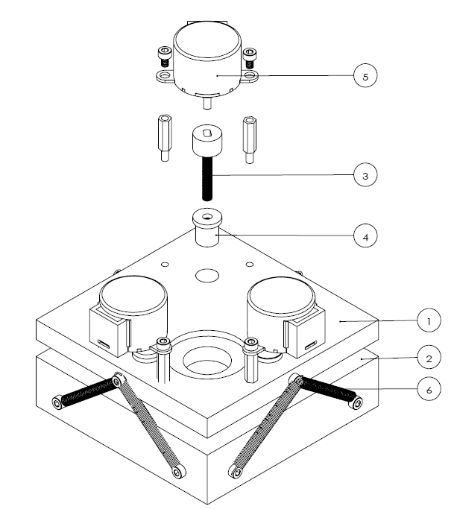
本发明是一种基于单片机控制的总行程与步进精度可调微位移缩小器，包括上支架，下支架，精调螺丝，支撑螺母，伺服电机，抗震弹簧，单片机与伺服电机驱动电路。上支架开通孔，将支撑螺母固定在通孔中。下支架开与上支架通孔所对应的定位点，用于精调螺丝的定位与支撑。单片机向伺服电机驱动电路发出信号。伺服电机通过螺丝帽的开口带动螺丝转动，从而使得上下支架间距缩短。所述微位移缩小器由三颗螺丝构造出杠杆结构，从而达到位移缩小的目的；总行程5-20mm，可以通过调节精调螺丝的螺丝帽厚度改变；步进精度为微米至纳米量级，可以通过调节精调螺丝螺纹距或伺服电机转动量改变。本发明使用元件简单，造价低廉，可配不同的功能性装置，能为光学、凝聚态物理学、生物学等诸多不同领域需要精密微位移的实验室所使用。

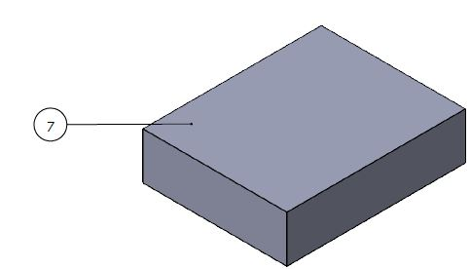
权利要求书：
- 一种基于单片机控制的总行程与步进精度可调微位移缩小器，包括上支架（1），下支架（2），精调螺丝（3），支撑螺母（4），伺服电机（5），抗震弹簧（6），单片机与伺服电机驱动电路（7）。上支架（1）开通孔（1b），将支撑螺母（4）固定在通孔（1b）中。下支架（2）开与上支架（1）通孔所对应的定位点（2a），用于精调螺丝（3）的定位与支撑。单片机向伺服电机驱动电路发出控制信号。伺服电机（5）通过螺丝（3）帽的开口(3e)带动螺丝（3）转动，从而使得上支架(1)与下支架（2）间距缩短。所述精调螺丝（3）其中两颗螺丝（3a，3b）并列，第三颗螺丝（3c）置于前两颗螺丝中线尽量靠后位置，构成杠杆结构，从而达到缩小步进的目的。装置总行程5-20mm，可以通过调整精调螺丝（3）螺丝帽厚度来改变。步进精度为微米至纳米量级，可以通过调节精调螺丝（3）螺纹距或伺服电机（5）转动量来改变。
- 根据权利要求书1所述一种基于单片机控制的总行程与步进精度可调微位移缩小器，其特征是所述上支架（1）具有电机支架孔（1a），以及支撑螺母通孔（1b）。前两个螺丝（3a，3b）之间留有开口（1d），用于安装压电扫描管、光学仪器等功能性装置。四边风别开螺丝孔（1c），用于固定抗震弹簧（6）。
- 根据权利要求书1所述一种基于单片机控制的总行程与步进精度可调微位移缩小器，其特征在于所述下支架（2）具有精密螺丝（3）的定位点，用于与螺丝固定转珠（3d）的接触。四边风别开螺丝孔（2b），用于固定抗震弹簧（6）。
- 根据权利要求书1所述一种基于单片机控制的总行程与步进精度可调微位移缩小器，其特征在于所述精调螺丝（3）螺丝帽厚度与螺纹距可生产为不同规格，根据不同的应用场景而更换。螺丝帽上开与伺服电机（5）转轴所对应的槽（3e），槽深与装置总行程相同。单片机向伺服电机驱动电路发出控制信号。伺服电机（5）带动螺丝（3）在支撑螺母（4）中转动。
技术领域：
本发明为一种基于单片机控制的总行程与步进精度可调微位移缩小器，属于微位移器械领域。具体涉及微纳平台技术。

技术背景：
生产与科研的诸多领域需要产生微米、纳米量级的位移。例如单模光纤的对接、凝聚态物理中常用的扫描隧道显微镜、纳米材料中的原子加工方法等。

常用的微位移台需要使用压电陶瓷。压电陶瓷是一种能够将机械能和电能互相转换的信息功能陶瓷材料，已被广泛应用于医学成像、声传感器、声换能器、超声马达等领域。微位移台所利用的是逆压电效应。

然而微位移致动需要专用的压电陶瓷，价格昂贵，装置一旦发生故障，无法找到简易的替代零件。并且微位移平台一般是针对某种特定的应用而设计，行程、步进精度与功能性装置不可调。本发明仅使用常用的电子元器件，造价低廉，利于维修；仪器总行程、步进精度与功能性装置可更换，能够为光学、凝聚态物理学、生物学等不同领域需要精密微位移的实验室所使用。

发明内容

本发明针对压电陶瓷致动微位移台价格昂贵，专一性微位移台总行程、步进与功能性装置不可调的问题，提出一种基于单片机控制的位移缩小器，包括上支架，下支架，精调螺丝，支撑螺母，伺服电机，抗震弹簧，单片机与伺服电机驱动电路。
为了实现上述目的，本发明由上支架开通孔，将支撑螺母固定在通孔中。下支架开与上支架通孔所对应的定位点，用于精调螺丝的定位与支撑。单片机向伺服电机驱动电路发出控制信号。伺服电机通过螺丝帽的开口带动螺丝转动，从而使得上下支架间距缩短。所述微位移缩小器由三颗螺丝构造出杠杆结构，从而达到位移缩小的目的。
装置总行程5-20mm，可以通过调整精调螺丝螺丝帽厚度改变。步进精度为微米至纳米量级，可以通过调整精调螺丝螺纹距或伺服电机转动量改变。
相较于现有微纳移动平台，本发明的优点在于：
- 所用元件简单：无需专门定制的压电管即可实现精密致动，如果装置元件损坏，非常容易在市场上找到替代品，从而完成快速维修。
- 总行程与步进精度可调：该发明所使用的精调螺丝可以使用不同厚度的顶部旋钮，螺纹距也可在生产过程中提出不同要求，从而达到调节总行程与步进精度的目的。
- 适用场景广泛：该发明特别留有功能性装置槽，可在不同使用场景下更换不同的功能性装置，从而适用与生物学、固体物理学、光学等不同的应用场景。

附图说明

图1是本发明一种基于单片机控制的总行程与步进精度可调微位移缩小器的整体结构示意图。
图2是本发明一种基于单片机控制的总行程与步进精度可调微位移缩小器的螺丝位置示意图。
图2是本发明一种基于单片机控制的总行程与步进精度可调微位移缩小器的螺丝示意图。
图4是本发明一种基于单片机控制的总行程与步进精度可调微位移缩小器的上支架示意图。
图5是本发明一种基于单片机控制的总行程与步进精度可调微位移缩小器的下支架示意图。

图中：1上支架；2下支架；3精调螺丝；4支撑螺母;5伺服电机;6抗震弹簧;7单片机；8伺服电机控制电路；1a电机支架孔；1b支撑螺母通口;1c抗震弹簧接口；2a精调螺丝定位点;2b抗震弹簧接口；3a第一颗螺丝；3b第二颗螺丝；3c第三颗螺丝；3d螺丝固定转珠；3e螺丝旋钮开口

具体实施方式：

如图1所示，一种基于单片机控制的总行程与步进精度可调微位移缩小器,包括上支架（1），下支架（2），精调螺丝（3），支撑螺母（4），伺服电机（5），抗震弹簧（6），单片机与伺服电机驱动电路（7）。
如图2所示，将螺母（4）用绝缘胶固定在支撑螺母通孔（1b）之中。将电机支撑架固定在电机支架孔（1a）中，并调节好支撑架的高度，使得伺服电机（3）的转轴正好完全伸入精调螺丝顶部旋钮开口（3e）中。前两个螺丝（3a，3b）之间留有开口（1d），用于安装压电扫描管、光学仪器等功能性装置。将螺丝装入四边的开螺丝孔（1c），与下支架（2）四边的螺丝孔（2b），并将八支抗震弹簧（6）固定于螺丝帽下端。

如图3所示，选择好与螺丝帽厚度与螺丝螺纹距离后，将精密螺丝（3）转入固定螺母（4），并使得螺丝固定转珠（3d）与下支架（2）上精密螺丝（3）的定位点向接触。

如图4所示，精调螺丝（3）其中两颗螺丝（3a，3b）并列，第三颗螺丝（3c）置于前两颗螺丝中线尽量靠后位置，构成杠杆结构。 单片机首先向前两颗螺丝所对应的伺服电机驱动电路发出控制信号，使得前两颗螺丝转动，在逼近到适当距离后再控制第三颗螺丝转动。由于三颗螺丝所构成的杠杆结构，第三颗螺丝的步进被等比例缩小，从而达到微纳量级步进的要求。

图1
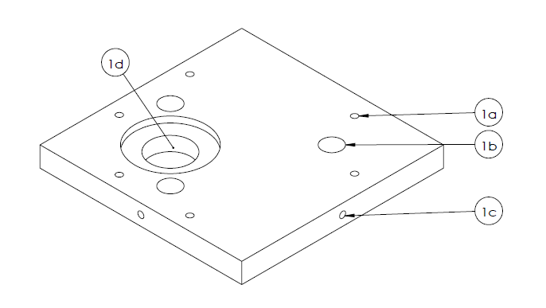

图2

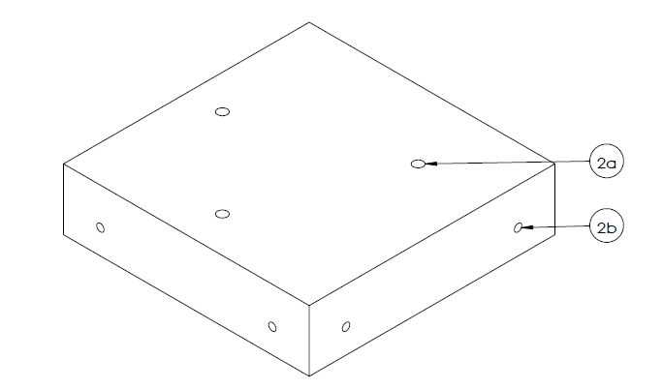

图3

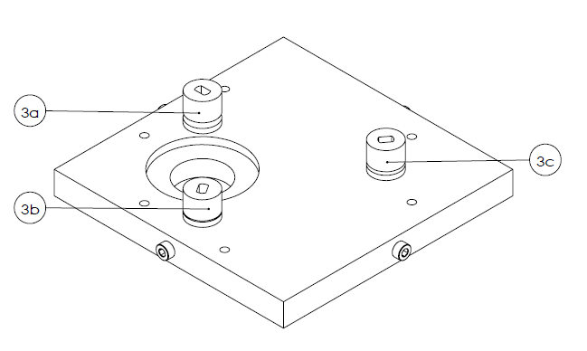

图4

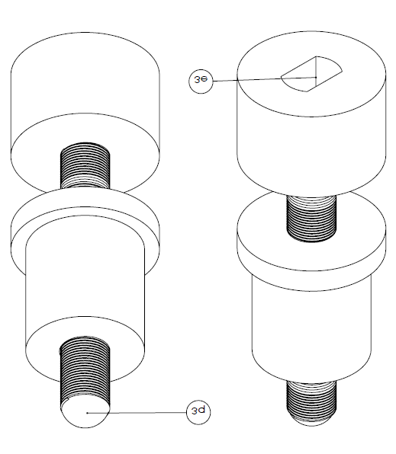

图5

